Оборудование для мониторинга и измерений.
Д-17-12/03

1. Назначение
1.1. Настоящие инструкция определяет перечень действий и ответственности сотрудников компании при использовании, обслуживании и поверки измерительного и весового оборудования.
2. Нормативные ссылки
2.1. ISO 2200-2018 Система менеджмента безопасности пищевых продуктов – Требования ко всем организациям в цепи производства и потребления пищевых продуктов.
2.2. ISO9001:2015 Система менеджмента качества. Требования
3. Термины, определения.
РМС – ремонтно-механическая служба
ПО – производственный отдел
ПСК – производственно-складской комплекс
Калибровка средств измерений (далее по тексту калибровка) - совокупность операций, выполняемых в целях определения действительных значений метрологических характеристик средств измерений.
Поверка средств измерений (далее по тексту поверка) - совокупность операций, выполняемых в целях подтверждения соответствия средств измерений метрологическим требованиям.
4. Ответственность
4.1. Специалист по пищевой безопасности ответственен за:
- Организацию поверки измерительного оборудования.
- Проверку работоспособности и достоверности показаний измерительного оборудования.
4.2.Ответственный сотрудник за систему диспетчеризации ПСК «Лаголово» ответственен за уведомление руководителей отделов в случае выхода показателей температуры и влажности воздуха в контролируемых помещениях.
5. Описание деятельности
5.1. Мониторинг за показателями температуры и влажности воздуха в помещениях
5.1.1.Мониторинг за показателями температуры и влажности воздуха в помещениях осуществляется в системе диспетчеризации ПСК «Лаголово»: http://172.20.0.62:8043/.
5.1.2. Результаты мониторинга фиксируются в вид отчёта на сервере компании: \\srv-lag\Отчеты.
5.1.3. При выходе значений температуры и/или влажности за пределы регламентированный параметров согласно Д-10-1.5/01 Инструкция «Эксплуатация системы вентиляции и кондиционирования» оповещение приходит главному инженеру СГИ.
5.1.4.Ответственный сотрудник за систему диспетчеризации ПСК «Лаголово»:
- Оповещает руководителя отдела, в котором произошёл выход значения за пределы регламентированных параметров.
- Принимает меры по приведению температуры и /или влажности к норме.
5.1.5. Специалист по пищевой безопасности проверят показания датчиков температуры и влажности ПСК «Лаголово» для этого:
- Формирует отчёт из системы диспетчеризации для этого заходит на http://172.20.0.62:8043/ и нажимает на кнопку Микроклимат:
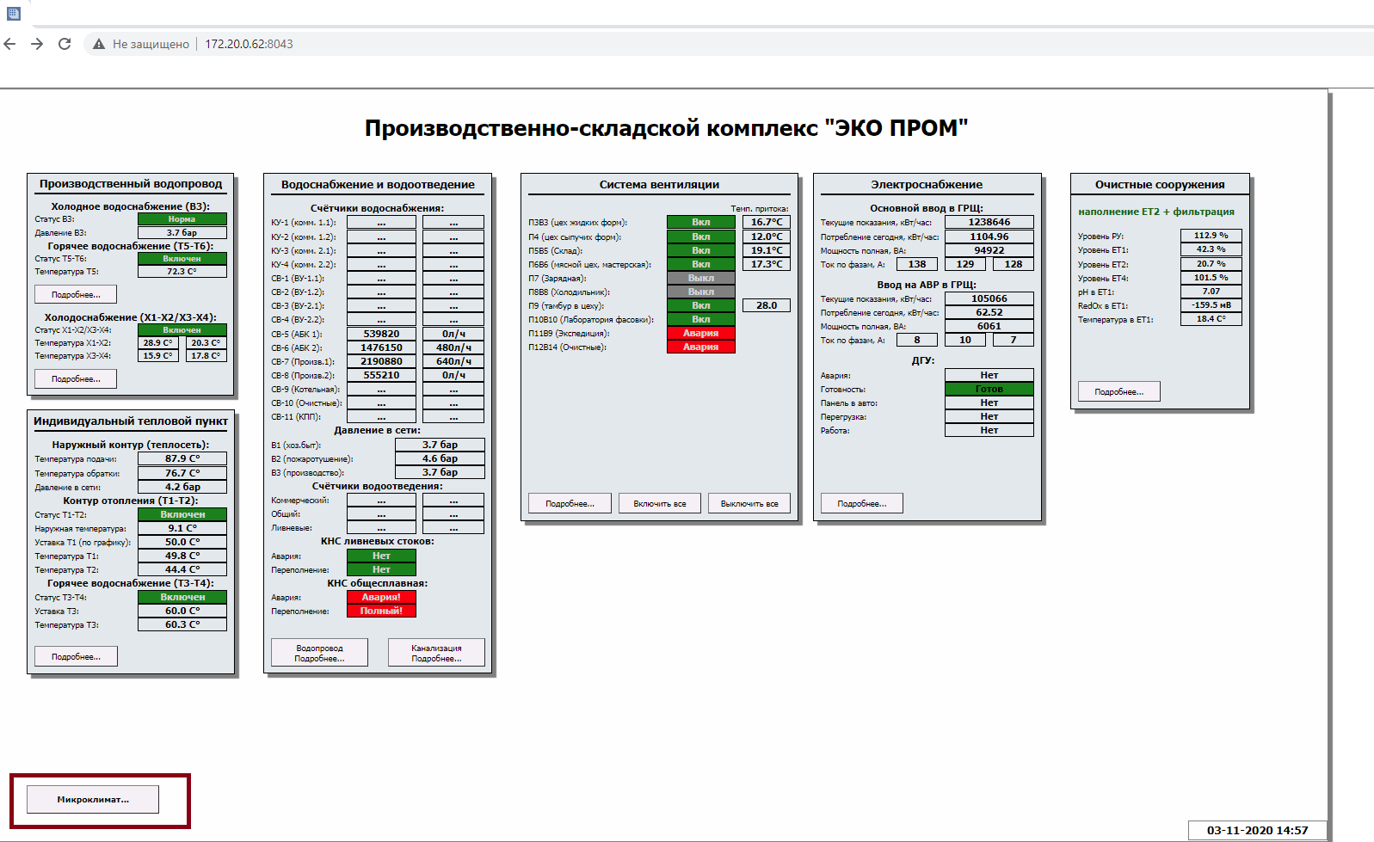
- Выбирает необходимый период отчёта, задав начало отчёта и конец отчёта после чего нажимает на кнопку сформировать отчёт. Отчёт автоматически сохраняется в папку: \\srv-lag\Отчеты.
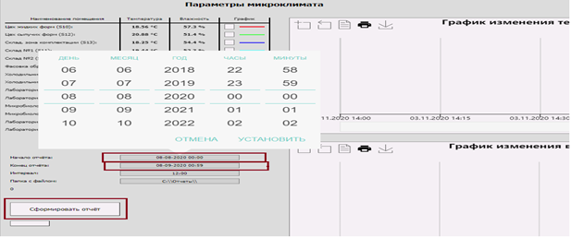
- Копирует данный файл и сохраняет: \\Doc-server\ао эко ресурс\2 Корпоративная\ПО\Датчики температуры в соответствующую папку по году.
- Сверяет полученные данный с результатами поверенного термогигрометра и фиксирует полученные данные по форме 17-03 «Акт сверки показаний датчиков температуры и влажности» (Приложение № 1). Электронный вариант храниться на сервере компании: \\Doc-server\ао эко ресурс\2 Корпоративная\ПО\Датчики температуры, в соответствующей папке по году, бумажный вариант у специалиста по пищевой безопасности.
- Сверяет показания датчика холодильника на производстве с результатами поверенного термогигрометра и фиксирует полученные данные по форме 17-03 «Акт сверки показаний датчиков температуры и влажности» (Приложение № 1)
- В случае несоответствия значений оповещает по электронной почте ответственного сотрудника за систему диспетчеризации ПСК «Лаголово» о неисправности датчиков, который организовывает замену датчиков.
- В период неисправности датчиков еженедельно снимает показания температуры и влажности в ручном режиме (поверенным термогигрометром).
5.2. Оборудование для мониторинга и измерений.
Все оборудование для мониторинга и измерений должно проверяться и поверяться с установленной периодичностью. Не допускается использовать неисправное оборудование. Такое оборудование должно быть промаркировано «Не использовать».
5.2.1. Поверка оборудования для мониторинга и измерений.
Специалист по пищевой безопасности:
- Организует поверку в соответствии с утверждённым формой 17-06 «График поверки оборудования для мониторинга и измерений», расположенного на сервере компании по адресу: \\Doc-server\ао эко ресурс\2 Корпоративная\ПО\Весовое хозяйство\Графики поверки весов.
- Составляет «График поверки оборудования для мониторинга и измерений» (форма 17-06 – приложение № 3) не поздней 25 декабря текущего года на следующий календарный год и утверждает у начальника ПО.
- Вносит изменения в «График поверки оборудования для мониторинга и измерений» (форма 17-06) при появлении нового оборудования требующего поверки.
- Актуальный «График поверки оборудования для мониторинга и измерений» (форма 17-06), расположен на сервере компании по адресу: \\Doc-server\ао эко ресурс\2 Корпоративная\ПО\Весовое хозяйство\Графики поверки весов.
5.2.2. Проверка и калибровка оборудования для мониторинга и измерений:
Ответственный сотрудник РМС:
- проводит проверку весового оборудования ежедневно при помощи гири в пяти точках платформы весов.
- В случае если весы показывают отличное значение от веса используемой гири, проводить калибровку весов, согласно инструкции по калибровке оборудования, расположенной по адресу: \\Doc-server\ао эко ресурс\2 Корпоративная\ПО\Весовое хозяйство\Инструкции по калибровке.
- Если калибровка не привела к положительному результату, маркирует данное оборудование табличкой «Не использовать» и организует ремонт данного оборудования.
- Полученные данные фиксирует по форме 17-05 (приложение № 4). Бумажный вариант хранится у специалиста по пищевой безопасности. Шаблон формы 17-05 расположен по адресу: \\Doc-server\ао эко ресурс\2 Корпоративная\ПО\Весовое хозяйство\Журнал проверки весов\Форма 17-07 Журнал проверки весов.docx
6. Приложения.
Приложение № 1. Форма 17-03 «Акт сверки показаний датчиков температуры и влажности».
Приложение № 2. Форма 17-06 «График поверки оборудования для мониторинга и измерений».
Приложение № 4. Форма 17-05 «Журнал проверки весов».

РАЗРАБОТАНО
«__»__________20__г.
__________________________ специалист по пищевой безопасности Бояринцева Ю.Н.

СОГЛАСОВАНО
«__»__________20__г.
__________________________ Технический директор (Руководитель группы
безопасности продукции) Червинский А.В

Приложение № 1

Приложение №2
Форма 17-06 «График поверки оборудования для мониторинга и измерений»

Утверждаю
_________ Должность ФИО
Дата
График поверки оборудования для мониторинга и измерений

Отдел:
Год:

Наименование  оборудования | № | Дата  последней поверки | Подпись ответственного | Дата  следующей  поверки | Подпись ответственного | Место  установки | Примечание

График составил: _______________________

Приложение № 4
Форма 17-07 «Журнал проверки весов»

Журнал проверки весов
№ п/п | Наименование весов | Номер весов | Дата (год)
Подпись проверяющего

(+) – все хорошо. Весы исправны.
(-) – весы не исправны. На весы повесить табличку или сделать надпись «не использовать».

